G.F.HäNDEL:
MESSIÁS
I.(karácsonyi)rész
A TATABÁNYA BÁNHIDAI REFORMÁTUS TEMPLOMBAN
2009.DECEMBER 13-ÁN, VASÁRNAP
16 órakor

KÖZREMŰKÖDNEK:
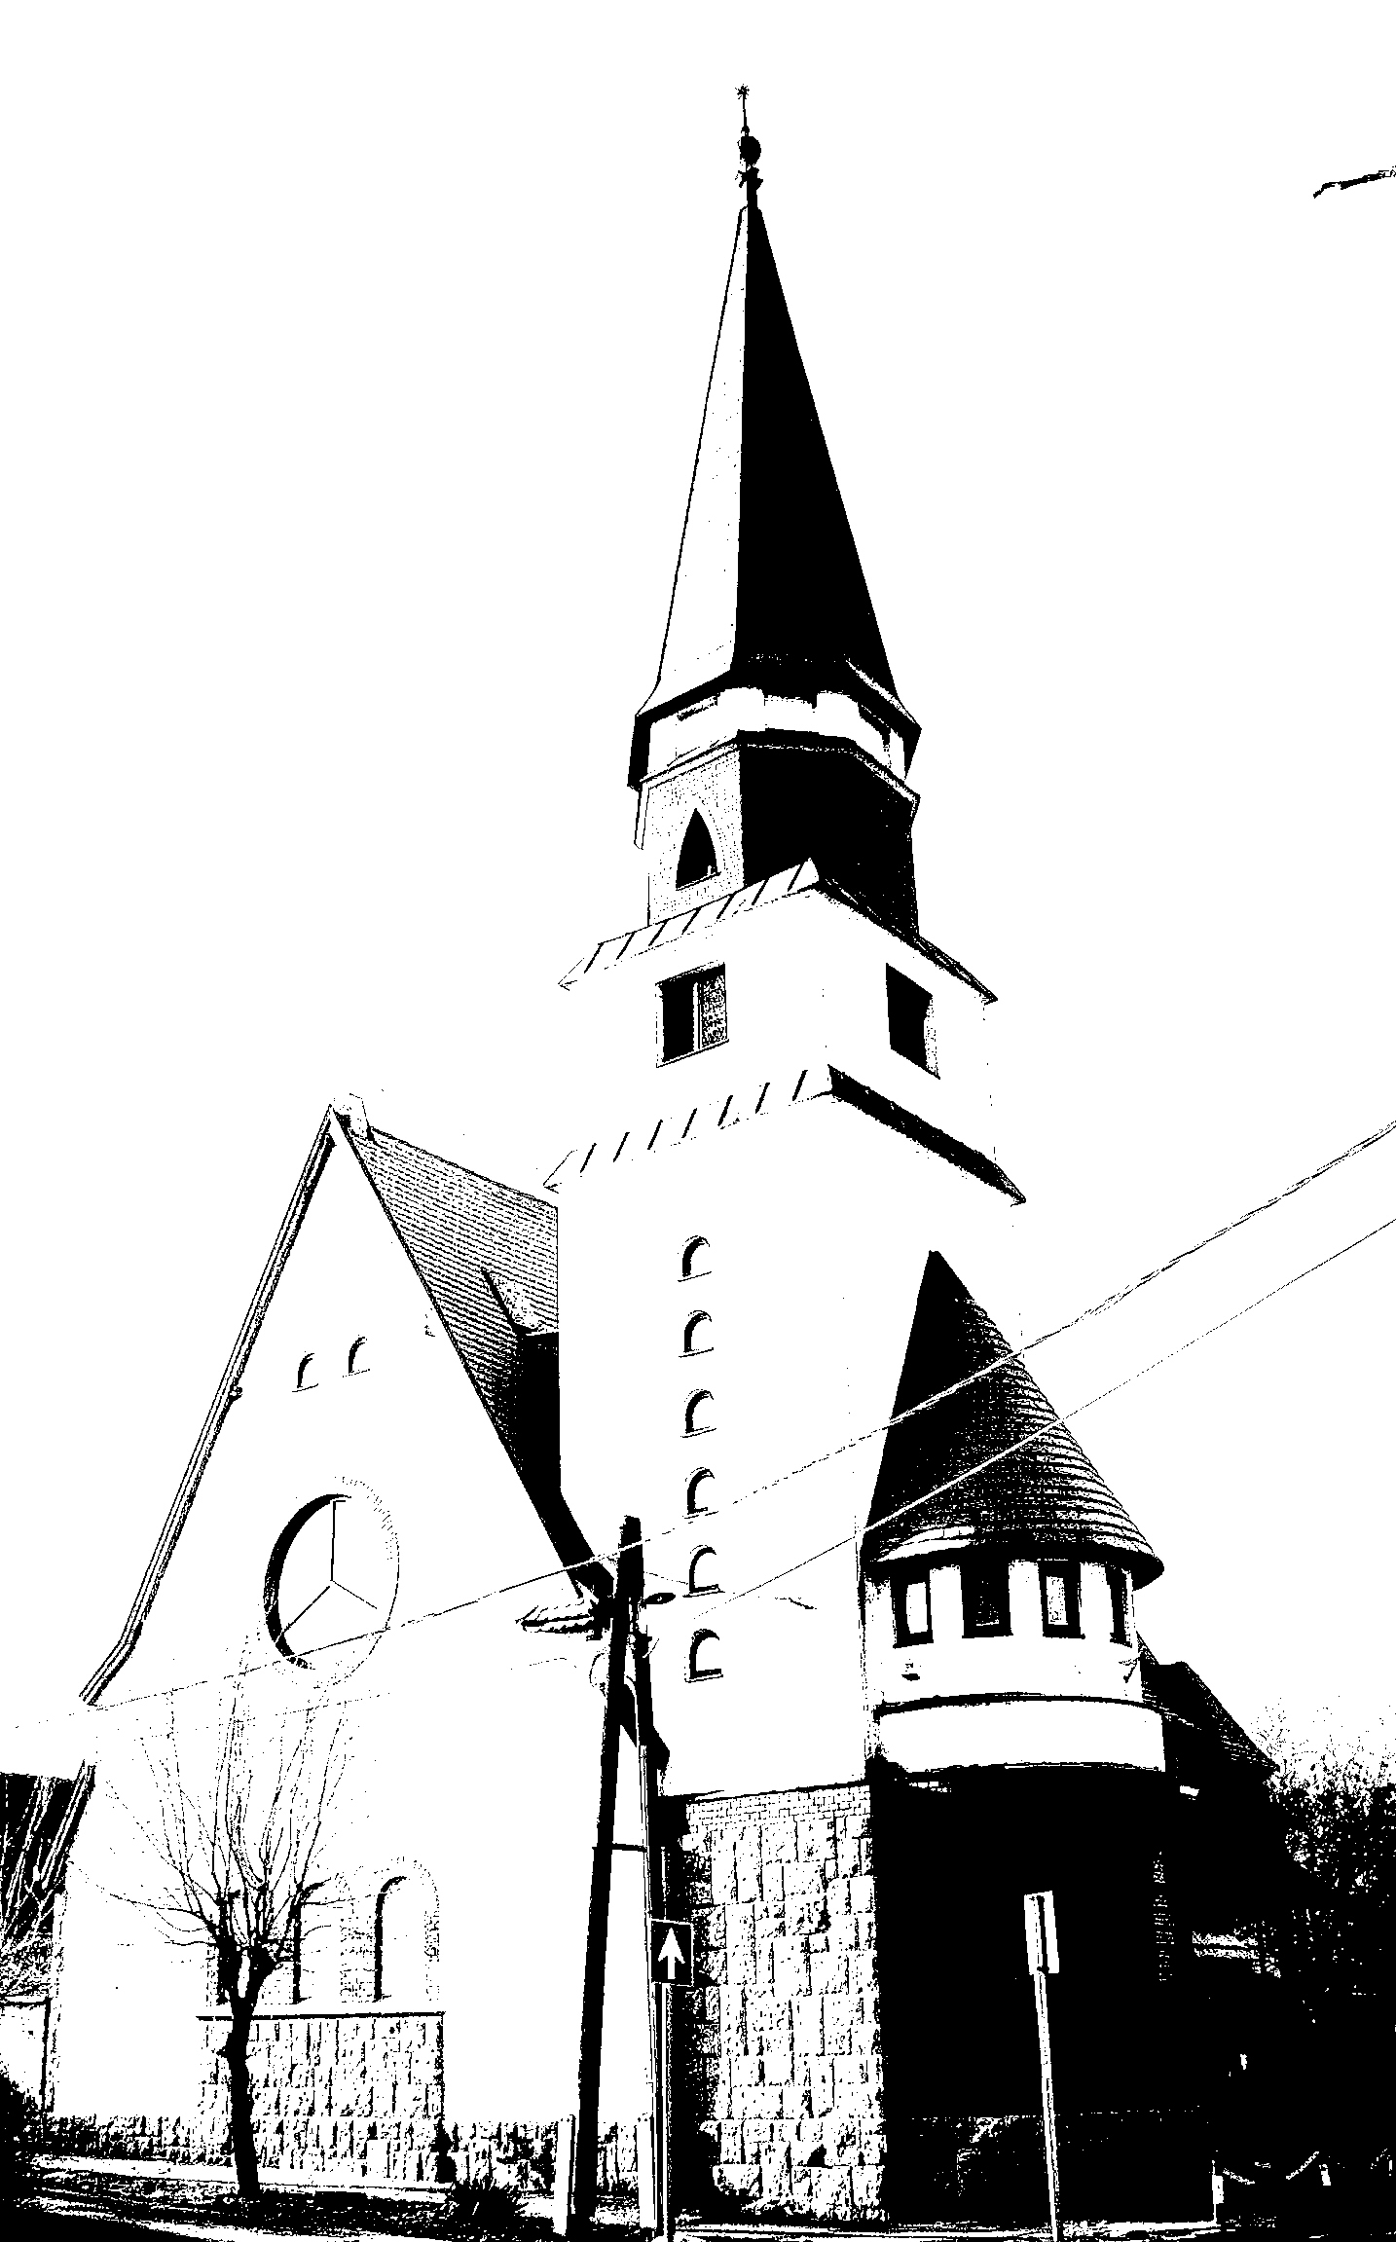
AZ OROSZLÁNYI EVANGÉLIKUS GYÜLEKEZET ÉNEK ÉS ZENEKARA

Edelényi-Szabó Zsuzsa szoprán

Bardócz Erzsébet alt

Basky István tenor

Korpás Ferenc basszus

Vezényel:
Milán Zoltánné
Igét hirdet:
Szilágyi Sándor
Lelkész

Minden érdeklődőt szeretettel várunk!

